中国医学科学院肿瘤医院

外网核心升级改造

技术需求

**信息中心/计算机室**

**2017年4月**

目录

中国医学科学院肿瘤医院 1

外网核心升级改造 1

技术需求 1

1. 项目说明 3

2. 外网现状 3

3. 外网核心升级与整体网络改造方案 4

4. 设备需求清单 5

5. 实施要求 5

6. 设备性能指标 6

7. 验收 8

8. 售后服务要求 8

## 项目说明

随着我院信息化应用的不断建设，网络规模不断扩大，数据流量不断增长。外网核心的问题日益突显。体现在以下两个方面：

第一，现外网核心型号为思科3750交换机，为接入型设备，性能较低，运行时间8年以上。外网业务流量从最初的20M，已经增长到了400M。需要及时更换设备，避免发生不可控的故障现象。

第二，现外网核心配置已不能配合院内整体网络的改造工作。现我院网络以内网为主体，外网依附内网设备，主要设计为互联网功能性设备。即在保证内网业务前提下，精简了必要的网络层级，只能提供基本的连通服务。在整体网络重新规划、改造的前提下，该设备的接口配置、性能指标不能满足要求。

## 外网现状

我院外网为二层网络架构，**如图1：**

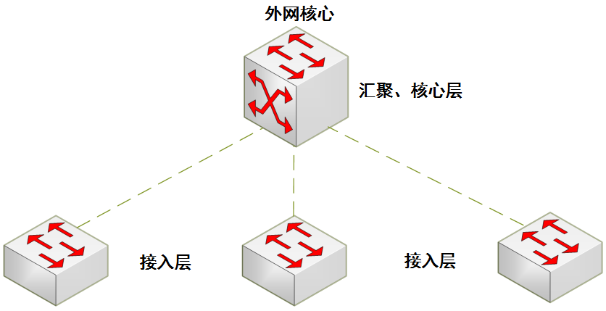

图1.现外网示意图

**现网络情况分析：**

1. 二层架构，容易由局部问题，导致整体网络故障。
2. 核心交换存在单点故障，且性能差，负载高。

## 外网核心升级与整体网络改造方案

外网将原有二层网络升级为三层架构，示意如图2：

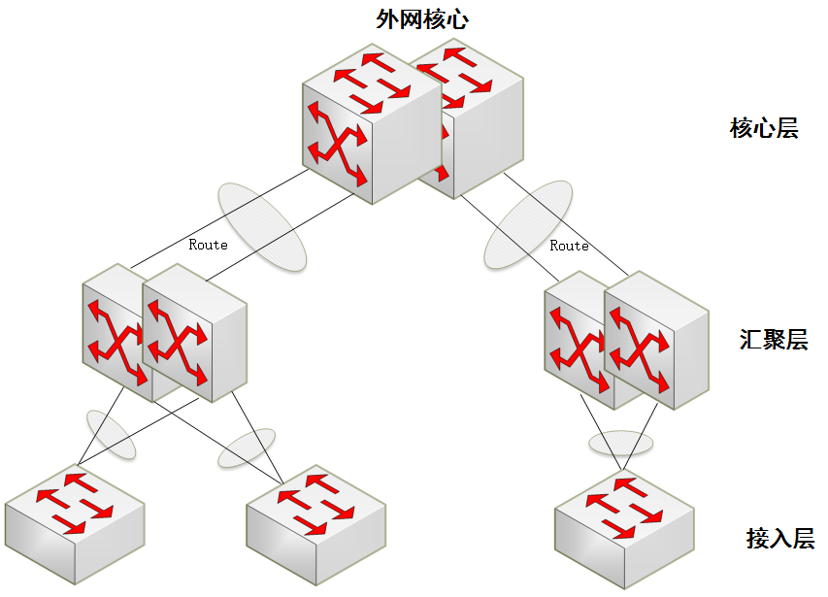

图2.规划外网示意图

1. 升级为三层架构，缩小网络故障影响范围。
2. 汇聚层与核心层采取路由协议互联，优化网络流量。
3. 从汇聚层开始，与内网流量分离，进一步降低外网流量对内网业务的影响。
4. 核心改为双热热备，提升可靠性。

## 设备需求清单

设备需求情况如表**一：**

**表一、配置清单：**

|  |  |  |  |
| --- | --- | --- | --- |
| **序号** | **名称** | **关键指标** | **数量** |
| 1 | 交换主机 | 支持横向虚拟化技术，双主控，双电源，不少于4业务板卡扩展支持，冗余风扇，热插拔 | 2 |
| 3 | 主控引擎 | 支持主备实时故障切换，热插拔 | 4 |
| 4 | 业务板1 | 提供24千兆光口，4万兆光口，热插拔 | 2 |
| 5 | 业务板2 | 提供24千兆电口，热插拔 | 2 |
| 6 | 光纤模块 | SFP单模，10KM,LC | 24 |
| 7 | 双机线缆 | 虚拟化互联，10G以上 | 2 |
| 8 | 单模光纤 | LC-LC,5米 | 24 |
| 8 | 单模光纤 | LC-LC,3米 | 24 |

## 实施要求

工程开始实施前，施工方应提供完整的工程实施方案。其中包括设备上线实施方案和网络配置设计方案，以及其它工程实施计划方案、人员安排计划等，均应形成文档备案。设备上线实施方案与网络配置设计方案应结合项目实施整体考虑，设计出**符合院方要求的、完备的项目实施方案**。

方案经**论证**与认可后，方可实施。实施关键步骤应**形成相关文档**，以备验收与存档用。

## 设备性能指标

|  |  |
| --- | --- |
| **功能及技术指标** | **参数要求** |
| 业务插槽数 | 业务插槽数≥4 |
| 交换容量 | ≥15Tbps |
| 整机包转发能力 | ≥2880Mpp |
| 主控引擎 | 主控引擎模块≥2，满足1+1冗余 |
| 关键部件热插拔 | 主控引擎、电源、接口模块、风扇等关键部件可热插拔 |
| 接口要求 | 以太网支持千兆电口，千兆光口，万兆光口、万兆电口、40G接口、100G接口 |
| 单槽位线速万兆端口密度≥32；单槽位线速40G端口密度≥8；单槽位万兆端口密度≥48；单槽位40G端口密度≥12；单槽位100G端口密度≥2，提供官网链接证明 |
| 单槽位能够同时提供千兆光口、千兆电口、万兆光口，且实际可用端口总数≥24，提高槽位利用率和业务可靠性 |
| 支持FCoE接口 |
| 支持RPR接口，提供官网配置手册截图和链接 |
|  |
| 链路聚合 | 聚合组数≥128组，每组成员≥8个 |
| 支持跨设备链路聚合 |
| 支持对广播、组播、单播报文的均匀分担 |
| 支持链路聚合+ECMP情况也可以对报文均匀分担，即等价路由的链路是由聚合链路组成情况下的报文分担 |
| ACL | 支持双向ACL  ACL≥4K |
| 支持端口ACL |
| 支持VLAN ACL |
| QOS | 每端口支持8个优先级队列，3个丢弃优先级，支持SP、WRR、SP+WRR三种队列调度算法 |
| 支持精细化的流量监管，粒度可达8K |
| 支持流量整形Shapping |
| 支持WRED拥塞避免 |
| 支持802.1p、TOS、DSCP、EXP优先级映射 |
| 可靠性 | 双引擎快速倒换，主备切换时候板内转发无丢包 |
| 支持冗余模块化电源，支持独立的交换网板 |
| 支持NSF/GR for OSFP/BGP/IS-IS |
| 支持热补丁功能，可在线进行补丁升级 |
| 支持BFD，BFD for VRRP/BGP/IS-IS/OSPF/RSVP/LDP/RIP/静态路由。  BFD收敛时间<50ms |
| 支持IP FRR，满足网络收敛<50ms |
| MAC | MAC表≥288K |
| MAC表≥1M，学习速率≥130K/S |
| 路由表 | 路由表≥256K |
| IPv4 FIB表项≥3M，IPv6 FIB表项≥1M |
| ARP | ARP表≥170K |
| ARP表≥180K，学习速率≥1.1K/S |
| 虚拟化 | 多虚一技术(N:1)，支持4框虚拟化技术 |
| 一虚多技术（1:N） 可选 |
| 支持多虚一技术和一虚多技术的配合使用 可选 |
| 支持远程端口扩展，作为控制设备（Controlling Bridge,CB）实现对端口扩展模块（Port Extender,PE）的集中控制 可选 |
| 网络安全一体化 | 支持安全业务插卡FW、IPS等 |
| MPLS | 支持L3 VPN |
| 支持VLL |
| 支持VLPS |
| 支持MCE |
| SDN/OPENFLOW | 支持OPENFLOW 1.3，提供官网配置手册截图和链接  支持普通模式和Openflow 模式切换  支持多控制器（EQUAL模式、主备模式）  支持多表流水线  支持Group table  支持Meter |
| 跨三层互联技术 | 支持主流的MAC in IP技术，如EVI/EVN/OTV等，实现跨三层网络的二层互联 |
| VxLAN（可选） | 支持VxLAN 网关，提供官网配置手册截图和链接 |
| 安全特性 | 支持IPv4 uRPF |
| 支持DHCP Snooping |
| 支持IP+MAC+VLAN+PORT的绑定 |
| 支持报文过滤功能，黑洞路由、黑洞MAC |
| 支持IEEE 802.1ae介质访问控制安全技术 |
| 管理特性 | 支持Console/AUX/Telnet/SSH2.0 |
| 支持风扇管理 |
| 支持端口镜像 |
| 支持VLAN镜像 |
| 支持RSPAN |
| 支持流镜像 |
| 品牌资质 | 提供工信部入网证，为保证成熟度入网证超过3年 |
| 配置要求/台 | 实配双主控，双电源，冗余风扇，2块业务板，提供24口千兆光，24口千兆电，4万兆光接口， 1根互联双机线缆 |

## 验收

验收中发现质量不合格的项目，由施工方查明原因，进行修复，直到复验合格为止。

测试验收后，提供技术方案文档、配置文档与性能与可靠性测试文档。文档齐全后，予以网络系统验收。

## 售后服务要求

所有设备由厂家提供5年免费维护，5年以后按合同规定的维护价格收取维护费。厂家必须提供加盖公章的承诺函，同时加盖投标人公章。

提供每年四次以上的设备详细巡检。